English worksheet unit ”My family and me ” N°7
Name: | Grade: 1°
Date:
Objective: OA1 Comprender textos leídos por un adulto o en formato audiovisual, breves y simples, como: rimas y chants; canciones; cuentos; diálogos.
Class Objective: Identificar miembros de la familia y los asocian con su nombre en inglés
Contents: Family members
Instructions:
- Escribe la fecha y el objetivo de la clase y el contenido en tu cuaderno de inglés
- Para poder realizar esta guía es muy importante que sigas cada una de las instrucciones de los enunciados
Fecha de entrega: esta guía debe ser enviada al correo del profesor pedro.rojas@colegio-josemanuelbalmaceda.cl más tardar el día lunes 18 de mayo.

Hola Chicos bienvenidos a la Unit 2 “My family and me” el propósito de esta unidad es el siguiente:
>Por medio de juegos, canciones y rimas, los niños aprenderán a identificar a los miembros de la familia y algunas de sus características físicas, a describir lo que hacen y a contar hasta diez. Comenzarán a disfrutar con la escritura de palabras en inglés, a escuchar cuentos y a participar más activamente en las clases mediante el profesor.

¡Antes de comenzar la clase, empezaremos practicando una canción con el vocabulario de los miembros de la familia el cual puedes realizar en conjunto a tu familia! Te aconsejo que lo repitas 3 veces seguidas para que puedas aprender a pronunciar muy bien el nombre de los miembros de la familia.

Ingresa al siguiente link para que puedas practicar la canción de los miembros de la familia en inglés.
https://www.youtube.com/watch?v=FXqPs1IvtNs
Escribe en español qué miembros de la familia pudiste observar en el video, y envíame una foto o un video corto practicando la canción con tu familia.
>>>

A continuación aprenderemos sobre el vocabulario que pudiste observar en le video anterior, esta vez cada uno con su significado en español:
Grandpa: Abuelo Grandma: Abuela
Dad: Papá Mom: Mamá
Brother: Hermano Sister: Hermana
Baby: Bebe

Activity: Escribe en los cuadros el nombre en inglés correspondiente de cada miembro de la familia que aparece en la foto.

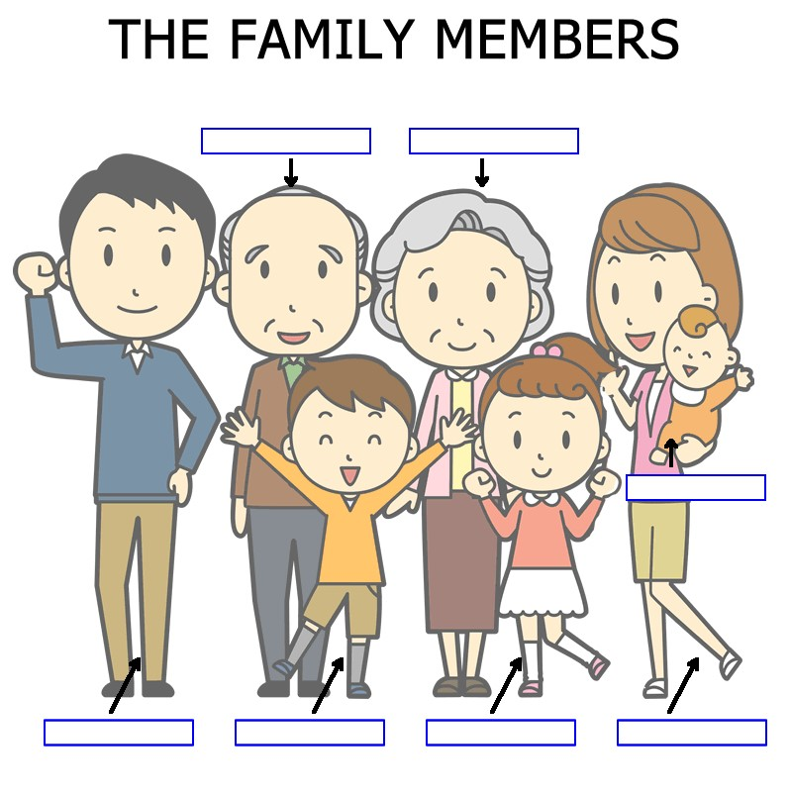

Escribe en este cuadro con tus palabras sobre todo lo que pudiste aprender en esta clase y que fue lo que más te gusto
>>>

SOLUCIONARIO O RESPUESTA ESPERADA
NÚMERO DE PREGUNTA | RESPUESTA
1 | Se sugiere comparar las respuestas de la actividad con el vocabulario visto en la guía

